MATEMATICKÁ GRAMOTNOSŤ
Cvičný test - 5. ročník
1. Fabrika predala za rok 6 128 470 výrobkov. Zaokrúhli tento počet na najbližší milión.

Zaokrúhlený počet je ________________

2. Aké číslo označujú rímske číslice CDXLV?
A 435
B 445
C 455
D 465

3. Usporiadaj čísla od najväčšieho po najmenšie: 9 300 000; 930 000; 93 000 000; 9 030 000. Ktoré číslo je na 3. mieste?
Na 3. mieste je číslo ________________

V tabuľke sú zaznamenané počty návštevníkov výstavy za štyri dni.
Deň | Pondelok | Utorok | Streda | Štvrtok
Počet návštevníkov | 65 | 48 | 82 | 57
4. Koľko návštevníkov bolo v stredu a vo štvrtok spolu?

Bolo spolu ________________ návštevníkov.

5. Adam má 215 samolepiek, čo je o 63 samolepiek viac ako má Katka. Koľko samolepiek majú spolu?
A 357
B 362
C 367
D 372

6. Ako sa nazýva bod, ktorý leží presne v strede úsečky? Je to ________________ úsečky.

7. Priamky p a q ležia v jednej rovine a pretínajú sa práve v jednom bode. Ako nazveme tento bod?

Je to ________________
8. Koľko stien má kváder? Má ________________ stien.

9. Priemer kruhu je 44 cm. Aký je jeho polomer? Polomer je ________________ cm.

10. Vo štvorcovej sieti je vyznačená os súmernosti (prerušovaná čiara) a na ľavej strane sú vyfarbené niektoré štvorčeky. Dokresli (vyfarbi) podľa osi súmernosti správne štvorčeky na pravú stranu.
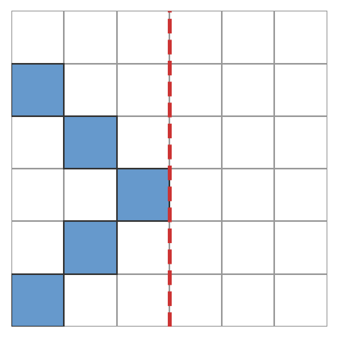
11. Bod T sa v stredovej súmernosti podľa stredu O zobrazí na bod T'. Vzdialenosť bodu T od stredu O je 25 cm. Aká je vzdialenosť bodu T' od stredu O?

Vzdialenosť je ________________ cm.

12. Vypočítaj: 293 × 146
A 41 778
B 42 278
C 42 778
D 43 278

13. Vypočítaj 573 : 8 a urč zvyšok. Zvyšok je ________________

14. Sklad rozdelil 989 kusov tovaru rovnako do 23 debien. Koľko kusov bolo v jednej debne?
A 41
B 42
C 43
D 44

15. Vypočítaj: 175 – (32 + 13) × 3 Výsledok je ________________
16. Nákladné auto prešlo 720 km, motorka len 80 km. Koľkokrát viac prešlo nákladné auto ako motorka?

Nákladné auto prešlo ________________ -krát viac.

17. Koľko centimetrov je 5 dm 8 cm? Je to ________________ cm.

18. Trojuholník má strany 19 cm, 23 cm a 16 cm. Aký je jeho obvod? Obvod je _________ cm.

19. Obdĺžnik má dĺžku 25 cm a šírku 7 cm. Aký je jeho obsah?
A 165 cm²
B 170 cm²
C 175 cm²
D 180 cm²

20. Štvorec má stranu 18 cm. Aký je jeho obsah? Obsah je ________________ cm².

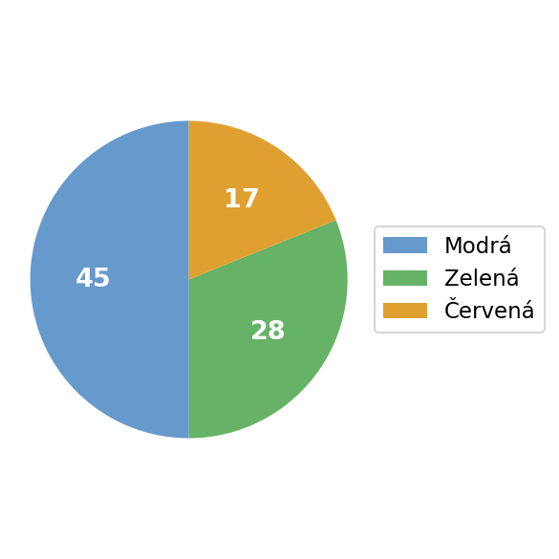
V kruhovom diagrame sú znázornené obľúbené farby žiakov.
21. Koľko žiakov bolo opýtaných spolu?

Opýtaných bolo spolu ________________ žiakov.

22. Z číslic 2, 4 a 7 vytvor čo najviac rôznych dvojciferných čísel bez opakovania číslic. Koľko takých čísel existuje?

Existuje ________________ čísel.

23. V klobúku je 1 zelený a 9 oranžových lístkov. Ktorá farba je menej pravdepodobná?
A Zelená
B Oranžová
C Rovnako pravdepodobné
D Nedá sa určiť.

24. V obci je 56 domov. Osmina (1/8) z nich má bazén. Koľko domov má bazén?
Bazén má ________________ domov.

25. Teplota bola 6 °C. Do noci klesla o 13 °C. Aká bola teplota v noci? Teplota bola _______ °C.

26. Mal si 18 € 5 centov a minul si 9 € 40 centov. Koľko peňazí ti ostalo?
A 8 € 45 centov
B 8 € 55 centov
C 8 € 65 centov
D 8 € 75 centov

27. Ak 6 nálepiek stojí 12 €, koľko eur stojí 9 rovnakých nálepiek? 9 nálepiek stojí _______ €.

28. V triede hlasovali o obľúbenej letnej aktivite: Kúpanie 14 hlasov, Bicyklovanie 9 hlasov, Turistika 5 hlasov, Táborenie 2 hlasy. Koľko žiakov hlasovalo spolu?

Hlasovalo spolu ________________ žiakov.

V tabuľke sú zaznamenané počty predaných dáždnikov štyroch obchodov.
Obchod | A | B | C | D
Počet dáždnikov | 28 | 35 | 19 | 42
29. Koľko dáždnikov predali obchody B a D spolu?
A 72
B 75
C 77
D 80

30. Koľko hrán má kváder? Má ________________ hrán.
🔑 RIEŠENIA
Úloha | Správna odpoveď
01 | 6 000 000
02 | B) 445
03 | 9 030 000
04 | 139 návštevníkov
05 | C) 367
06 | stred úsečky
07 | priesečník
08 | 6 stien
09 | 22 cm
10 | pozri dokreslenú sieť nižšie
11 | 25 cm
12 | C) 42 778
13 | 5
14 | C) 43
15 | 40
16 | 9-krát
17 | 58 cm
18 | 58 cm
19 | C) 175 cm²
20 | 324 cm²
21 | 90 žiakov
22 | 6 čísel
23 | A) Zelená
24 | 7 domov
25 | -7 °C
26 | C) 8 € 65 centov
27 | 18 €
28 | 30 žiakov
29 | C) 77
30 | 12 hrán
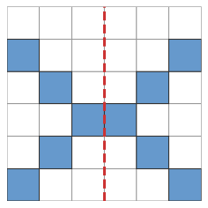
Úloha 10 – správne dokreslená súmerná sieť:

